Pressemitteilung

Referenz | STIEBEL ELTRON |  | Datum | 28. Juli 2026
Telefon | 056 464 05 00 |  | E-Mail | presse@stiebel-eltron.ch

Erfolgreiches Jahr für STIEBEL ELTRON Schweiz

Positiver Rückblick auf 2019

Die Messlatte für dieses Jahr war hochgesteckt, war doch das Jubiläumsjahr 2018 für STIEBEL ELTRON Schweiz mit vielen Highlights gespickt gewesen und in einem Rekordergebnis geendet. Die Prognosen intern fielen demnach für 2019 ursprünglich auch etwas verhaltener aus.
Umso erfreulicher, darf das Unternehmen zum Jahresende hin erneut eine positive Bilanz ziehen. Die definitiven Zahlen stehen noch aus, dass aber der Vorjahresumsatz noch einmal übertroffen wird, steht bereits fest. Wie sich dies auf das Ergebnis auswirkt, wird sich erst nach dem Abschluss zeigen.
Positiv bewertet Geschäftsführer Paul Stalder schon jetzt die Entwicklung des Marktanteils. «Auf diesem Niveau ist es keine Selbstverständlichkeit, überhaupt zu halten. Die Statistiken unterjährig haben sogar ein kleines Wachstum gezeigt. Es hängt nun noch vom vierten Quartal ab, aber es sieht auch hier nach einem erfolgreichen Jahr aus.»

Erweiterung des Sole-Produktesortiments
Die Einführung der WPE-I war ein Meilenstein und hat ihren Beitrag zum positiven Resultat geleistet, ist Chris Knellwolf, Leiter Marketing, überzeugt. «Die nun zusätzlich vertretene Leistungsklasse im Solebereich ist enorm wichtig für uns und wertet das Produktesortiment auf.» Einen weiteren Vorteil sieht er im neuen Wärmepumpen-Angebotsservice, bei welchem inzwischen viele Fachpartner eingebunden sind. «Bereits an die 1‘000 Richtofferten konnten auf diesem Weg online generiert werden», berichtet er erfreut. «Diese Möglichkeit wird sehr geschätzt.» Es ist ein weiterer Baustein einer engen Zusammenarbeit mit den Installateuren, welche seit diesem Jahr im Partnerprogramm von STIEBEL ELTRON Schweiz auch von weiteren Vorteilen profitieren können.
Das Standbein Kundenservice unter der Leitung von Patrick Drack ist seit Jahren im Wachstum. 2019 wurde auch auf Kaderstufe ausgebaut, um der grösseren Mannschaft sowie dem Mehrvolumen mit entsprechenden Strukturen und Kapazitäten gerecht zu werden.

Auf das was kommt
Auch im kommenden Jahr stehen bei STIEBEL ELTRON Schweiz Veränderungen an, nicht zuletzt geht der langjährige Geschäftsführer Paul Stalder in den Ruhestand. Neuen Herausforderungen sieht das gesamte Team nach so einem Jahr aber mit Zuversicht und Optimismus entgegen. 2020 darf kommen.

Bildunterschriften:

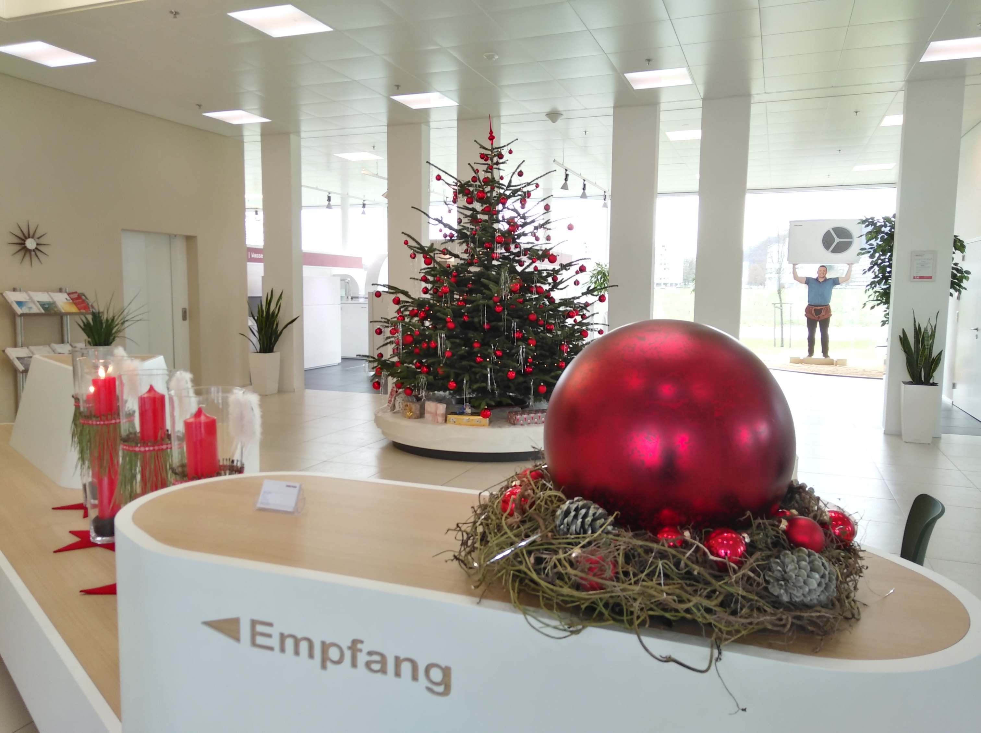
Bild 1: Erfolgreiches Jahr 2019 für STIEBEL ELTRON Schweiz

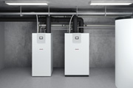
Bild 2: Erdsonde Wärmepumpe mit Inverterregelung WPE-I

